
Классный вестник
Май-июнь 2017, №13

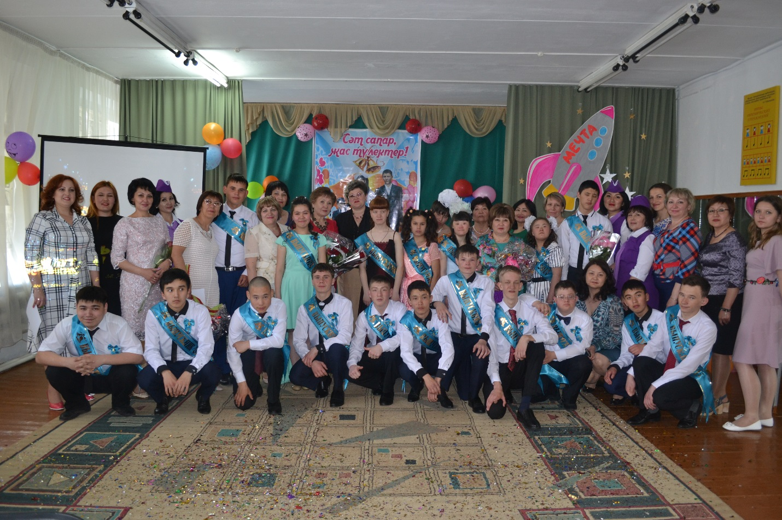

Издательство
Областная специальная коррекционная школа-интернат №1
г. Кокшетау
Классный вестник
Май-июнь 2017, №13

Читайте в номере:
- Праздничный концерт ко Дню Победы
- Смотр строя и песни
- Выпускной в дошкольном отделении «Как Машенька учиться не хотела»
- До свидания, начальная школа!
- Последний звонок
- В добрый путь, выпускник!
- Участие наших педагогов в VII Международной Ярмарке педагогических инноваций
- Поездка в Экопарк
- Итоговый педагогический совет
- День защиты детей
- Пришкольная площадка «Фантазеры»

Редактор газеты «Классный вестник»
Смирнова О.И.


Великий праздник – День Победы,
Ему несметная цена,
Его нам подарили деды,
Чьи не забудем имена…

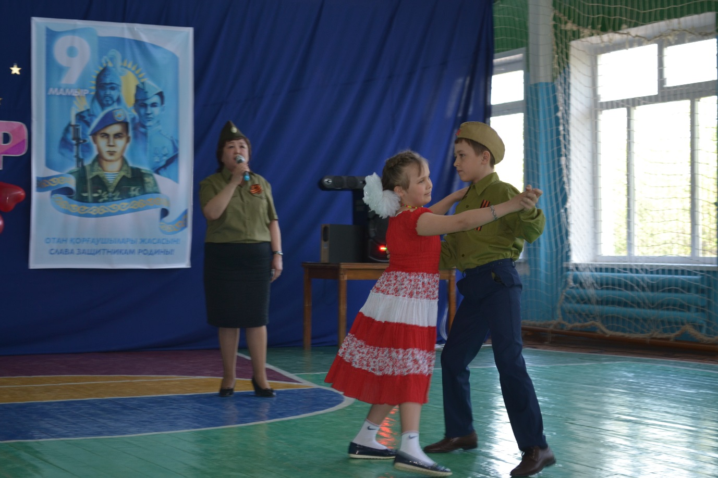
Каждый год наша страна встречает очередную мирную весну, но время, фронтовые раны и болезни неумолимы. Из всех победителей в живых остались лишь единицы. И это заставляет нас, всех тех, кто родился после победы, с особым почетом, заботой и вниманием относиться к каждому ветерану ВОВ. Каждый год в день 9 мая объявляется минута молчания, и все мы думаем в это мгновение о своем, а по сути – об одном и том же: мысленно вспоминаем своих дедов и прадедов, которые на полях сражений рисковали жизнью ради победы, ради нашей жизни и нашего будущего.

День Победы в ОСКШИ №1 традиционно отметили праздничным концертом, который состоялся 5 мая. Сюда были приглашены гости – уважаемые учителя, находящиеся на заслуженном отдыхе, родители и родственники учащих нашей школы.
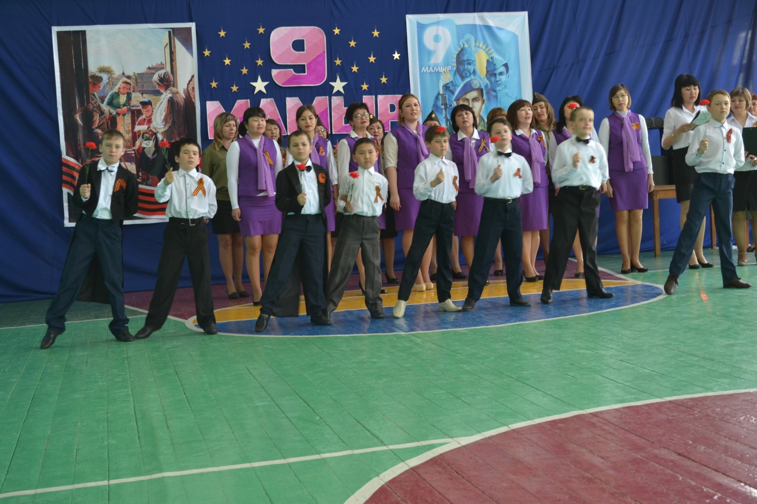
Концерт порадовал теплотой отношения наших педагогов и учеников к знаменательной дате. Программа праздничного концерта школы была разноплановой и многожанровой. Дети и педагоги исполняли военные песни, читали стихи, танцевали. Каждый номер программы посвящался жизненному эпизоду военных и мирных дней жизни нашей страны. Наградой для участников концерта были несмолкаемые аплодисменты зрительного зала.

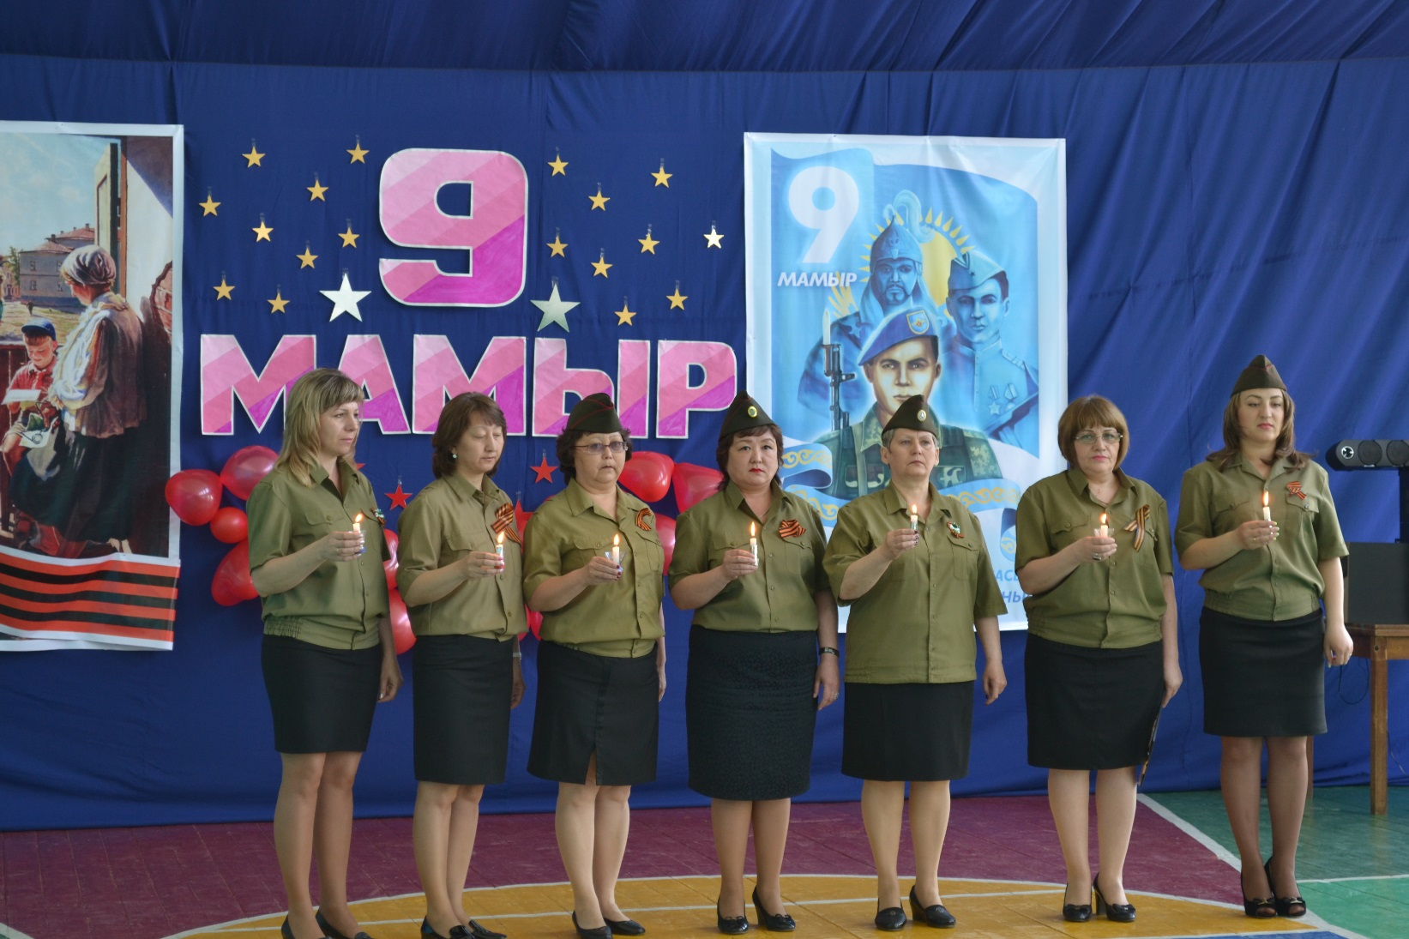


Смотр строя и песни

11 мая в ОСКШИ №1 был проведен общешкольный конкурс «Смотр строя и песни». Главная цель данного мероприятия - военно-патриотическое воспитание учащихся, привитие любви к Родине, формирование навыков выполнения строевых команд.
Участниками были учащиеся 5-10 классов, которые в рамках конкурса выполняли строевые команды, пели песни.

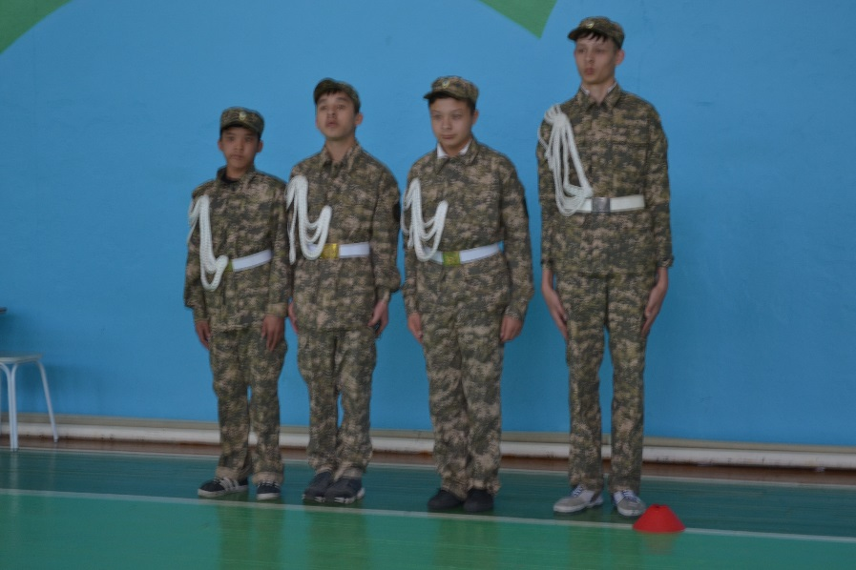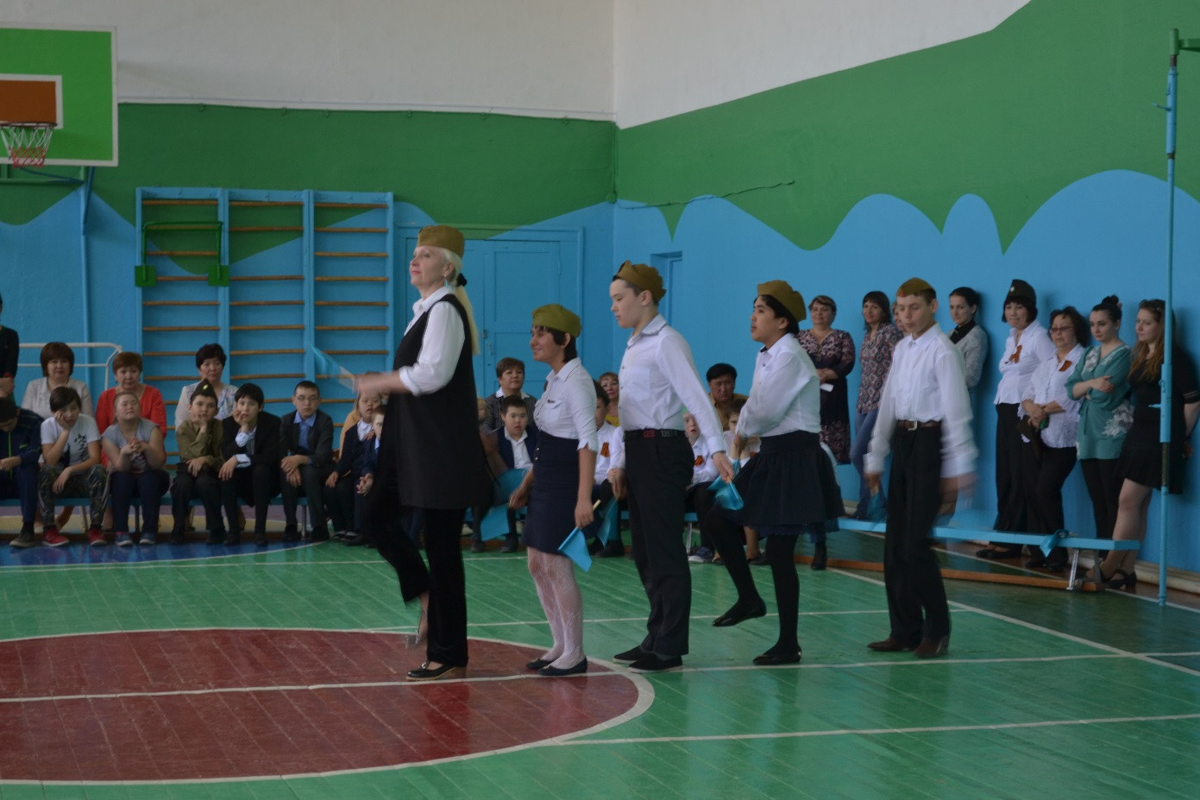

По итогам конкурса лучшие классы награждены грамотами. Места распределились следующим образом:
- 3 место- 6 «А» класс;
- 2 место- 5 «А» класс;
- 1 место- 7 «А» класс.

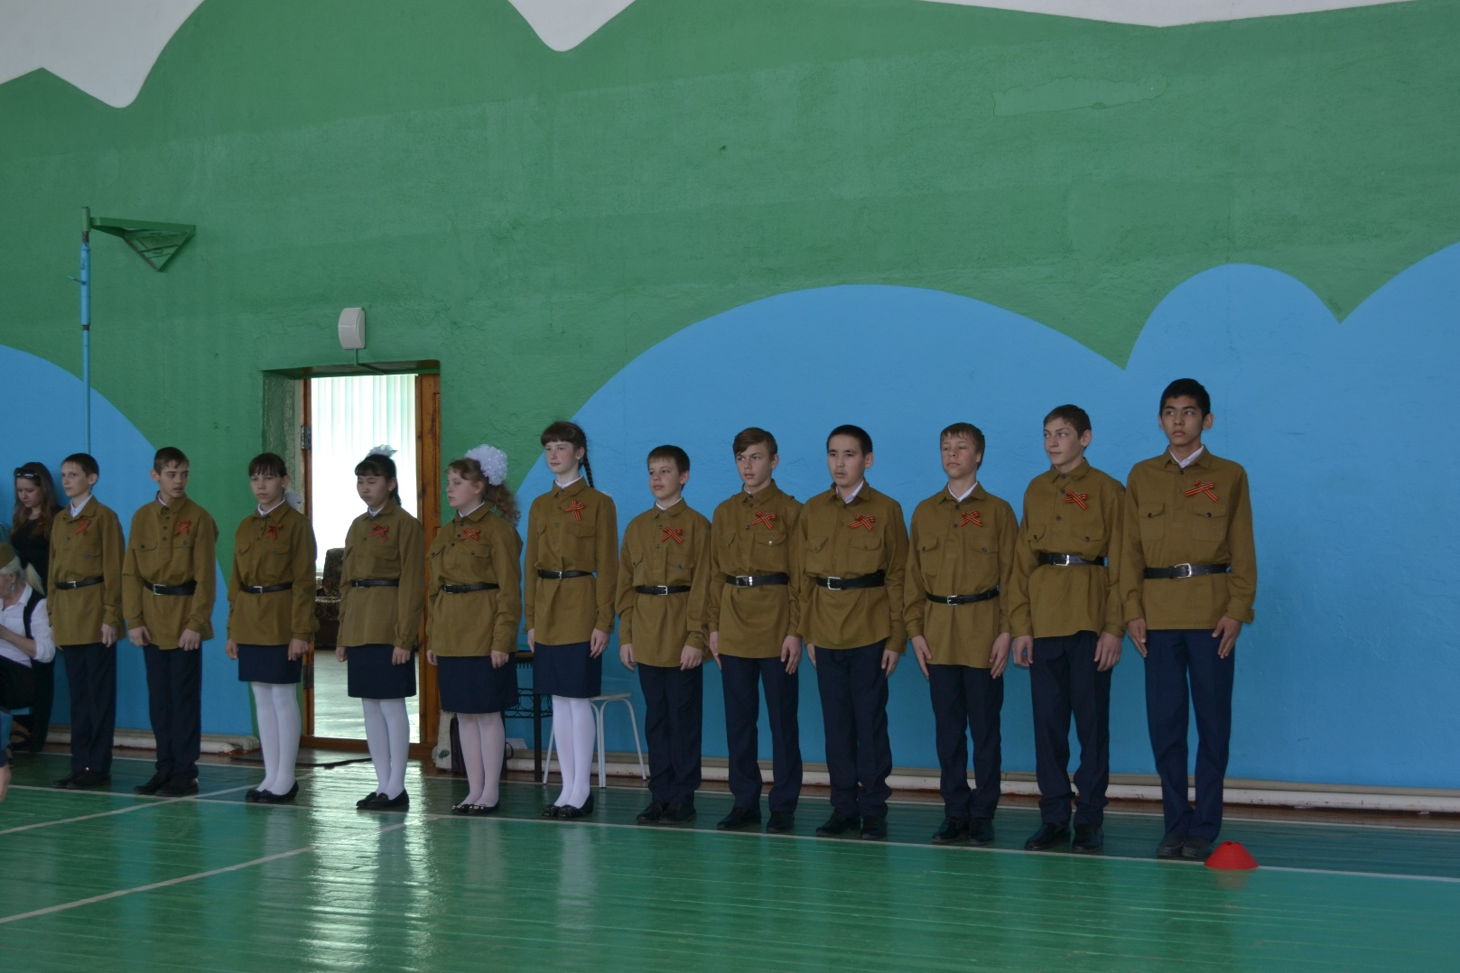

Выпускной в дошкольном отделении «Как Машенька учиться не хотела»
23 мая прошел утренник для выпускников дошкольного отделения под названием «Как Машенька учиться не хотела». С большим трепетом ждали дошколята этот день: готовили песни, репетировали танцы, разучивали стихотворения. Пышные бальные платья, красивые прически, отглаженные белые рубашки и галстуки-бабочки – всего этого было в изобилии, как на настоящем праздничном балу.
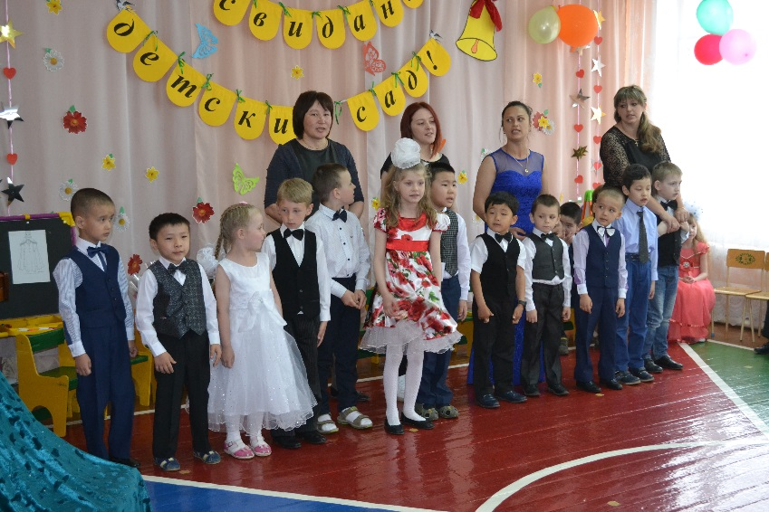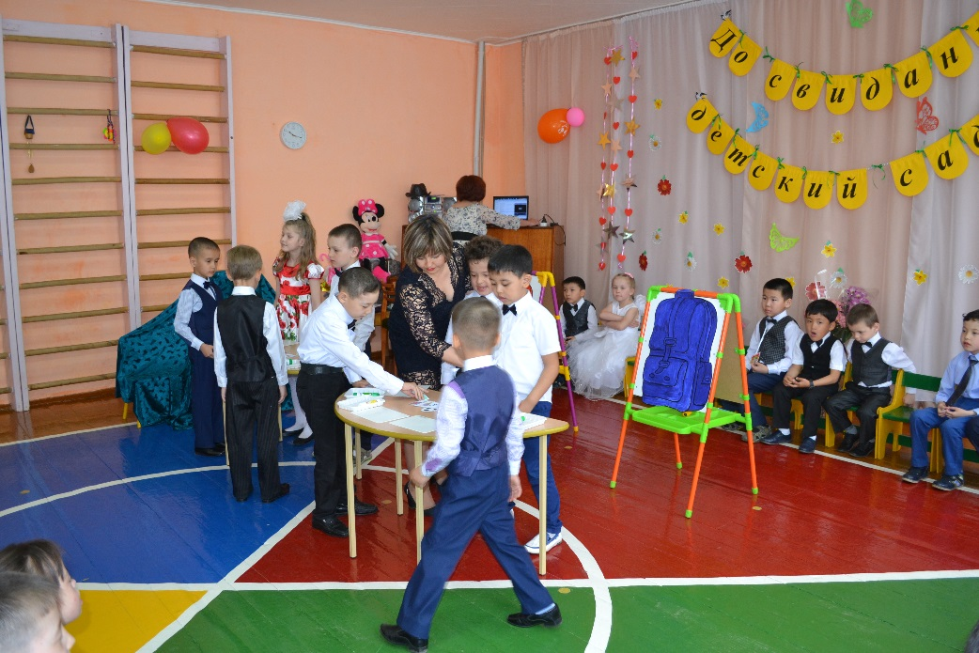
В ходе мероприятия ребята по сценарию познакомились с девочкой Машенькой, которая не хотела ничему учиться. Из-за этого попала в страну нехочух – Капризулию. Но дети собственным примером показали Машеньке, как это интересно – учиться и что-то уметь. Мнение девочки изменилось - она захотела пойти в школу, и ребята помогли ей убежать из сказочной страны, от Нехочухи и Немогухи.
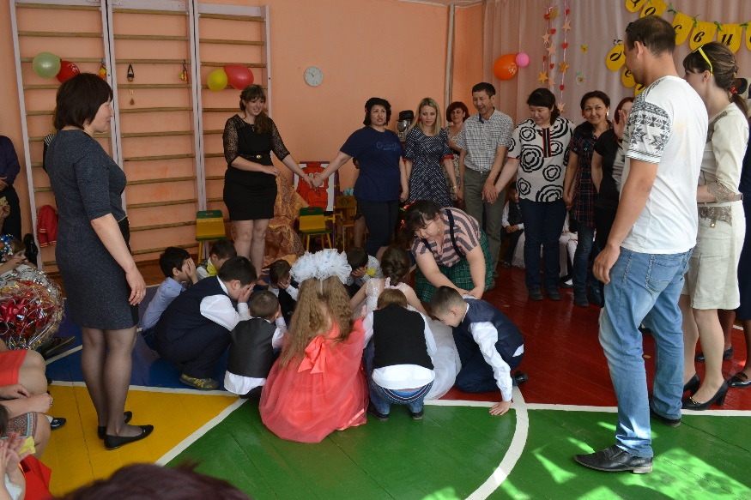
Мероприятие прошло на высоком уровне. Дети продемонстрировали, чему научились в детском саду: танцевали парные и коллективные танцы, пели хором, рассказывали стихотворения, играли в игры вместе с родителями и сказочными героями утренника. Слова благодарности прозвучали в адрес педагогов дошкольного отделения и администрации школы от родителей наших воспитанников. Директор Бурдинская О.В. с свою очередь пожелала ребятам быть прилежными учениками в будущем, а их родителям – терпения и успехов.
До свидания,
начальная школа!

24 мая был торжественно радостный и в то же время грустный прощальный день. 4 года выпускники начальной школы поднимались трудными ступеньками по лестнице знаний вместе со своими учителями. Учились читать и считать, учились дружить, учились жить по строгим школьным правилам. Грустным этот праздничный день стал оттого, что осенью ребята пойдут учиться в среднее звено, у них будут новые учителя. А радостным – потому что все бывшие малыши повзрослели, стали умнее и многому научились.
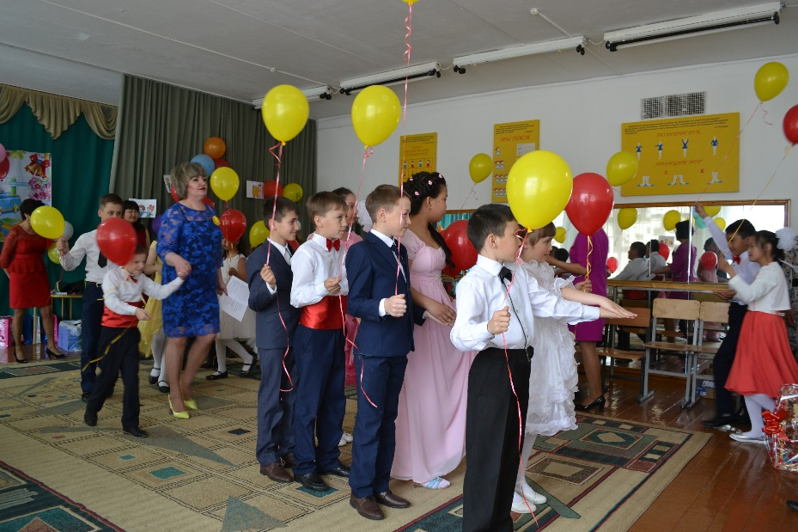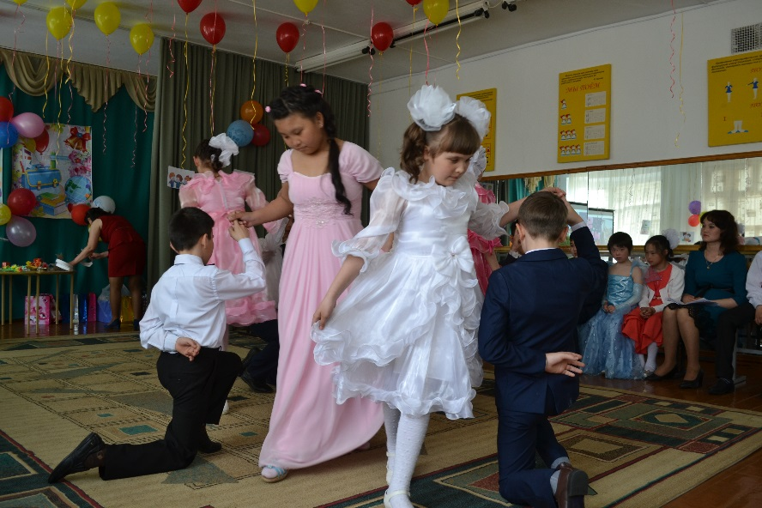
Выпускной прошел на высоком уровне. Ребята с достоинством продемонстрировали свои умения – пели, танцевали, выразительно рассказывали стихотворения. В общем, доказали в полной мере, что силы и время педагогов школы за эти 4 года были потрачены не зря. Учителя с трудом сдерживали наворачивающиеся слезы – слезы радости и гордости за своих воспитанников.
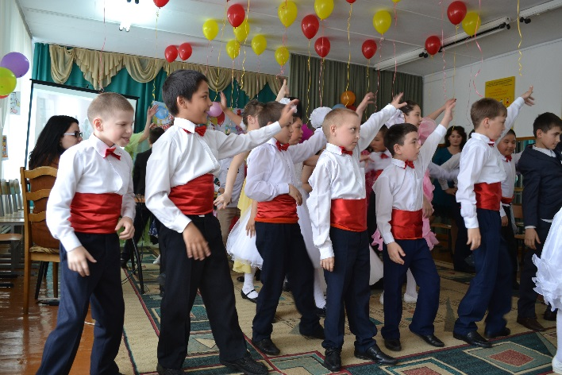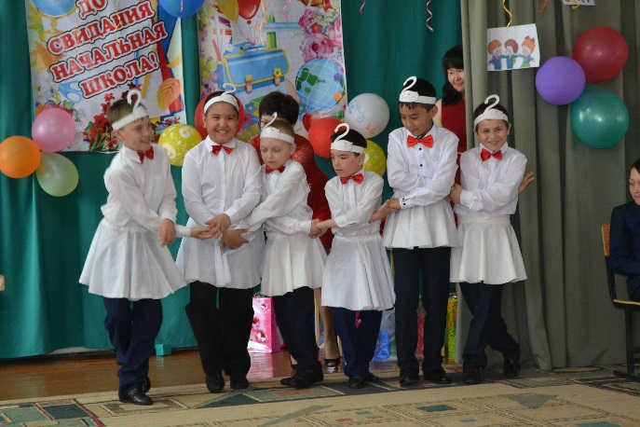
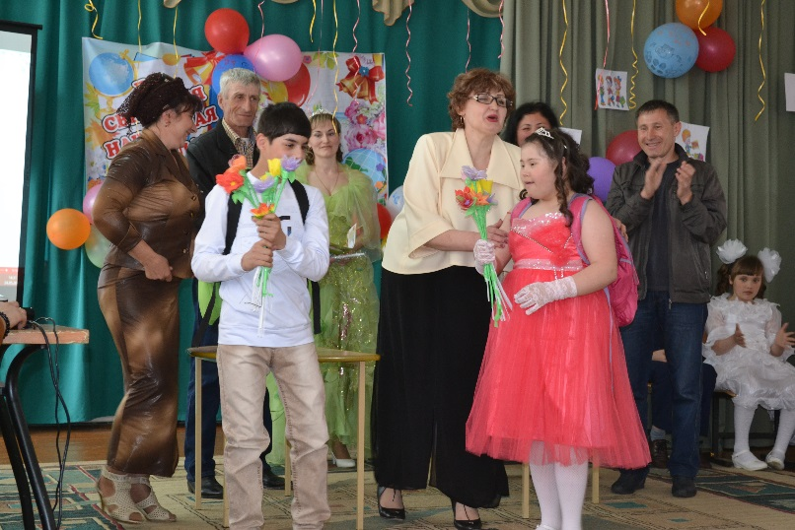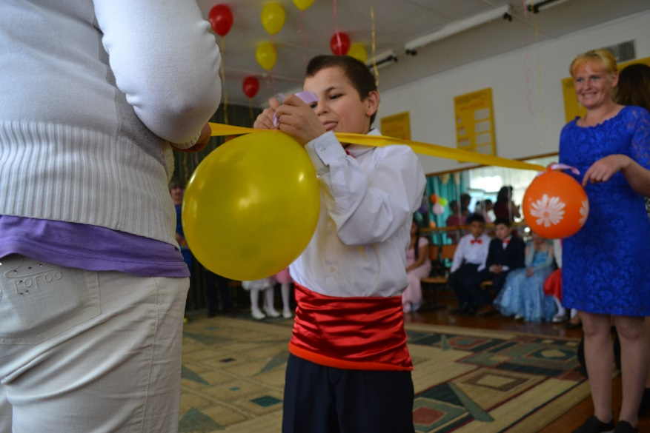
Директор школы Бурдинская О.В. поздравила учеников с окончанием начальной школы, произнесла слова-напутствия в их адрес. Родители выпускников в свою очередь поблагодарили педагогов и администрацию школы за душевную теплоту, за понимание, за заботу об их детях. В завершении мероприятия ребятам в торжественной обстановке вручили дипломы об окончании начальной школы и памятные подарки.

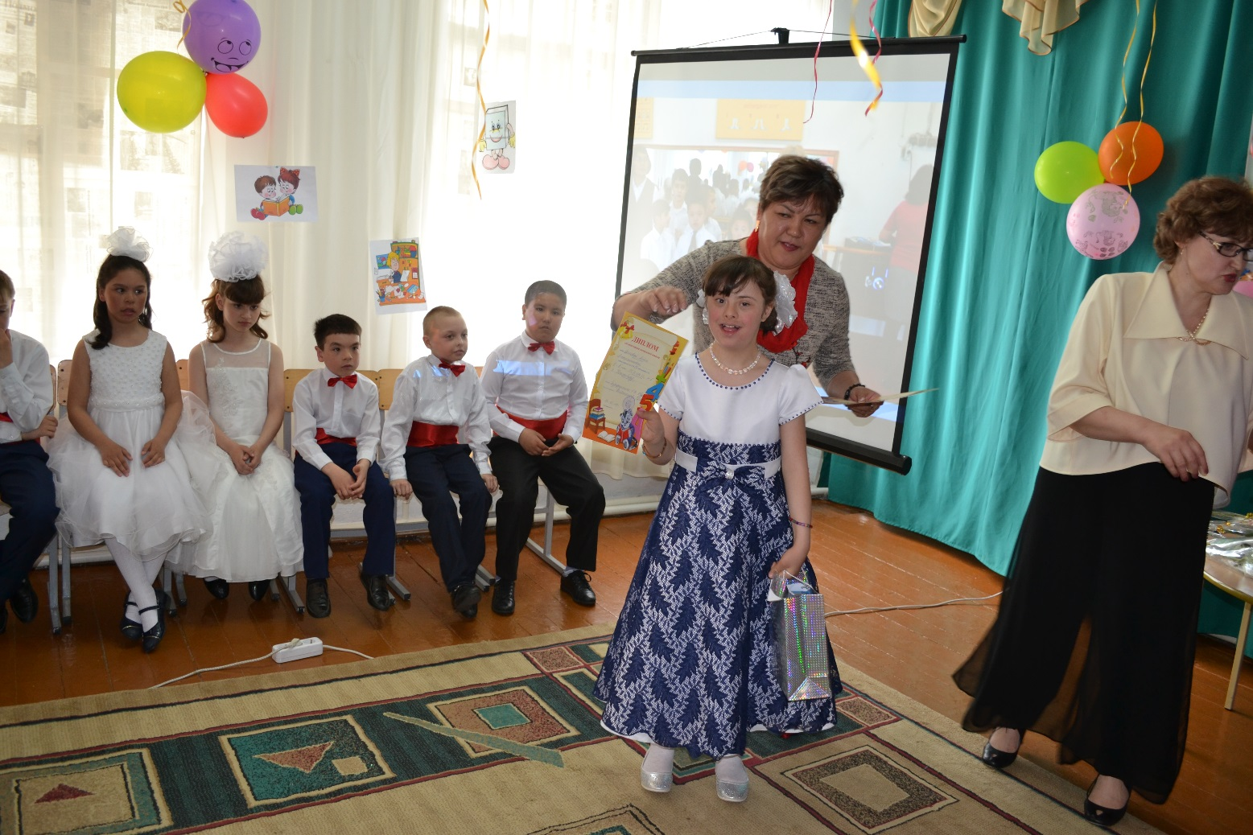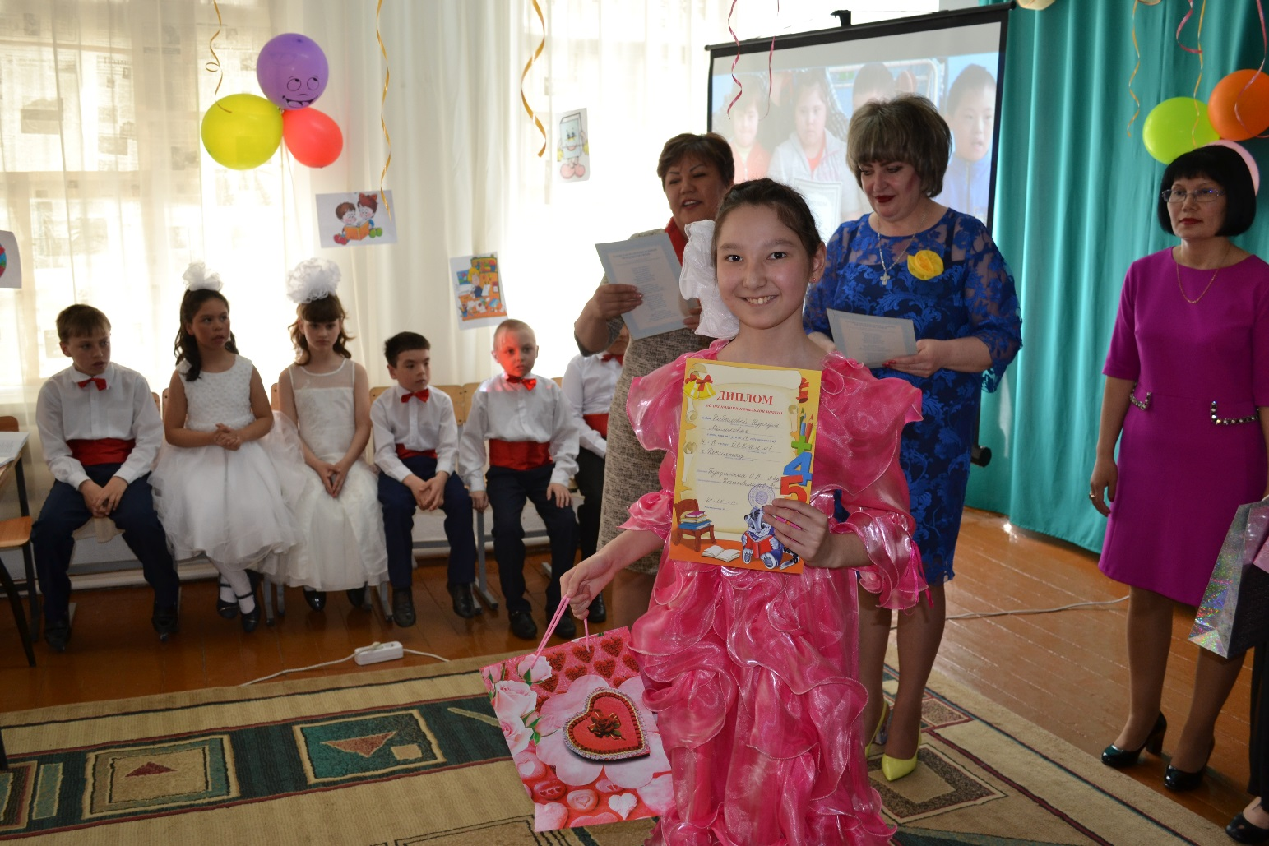

Последний звонок

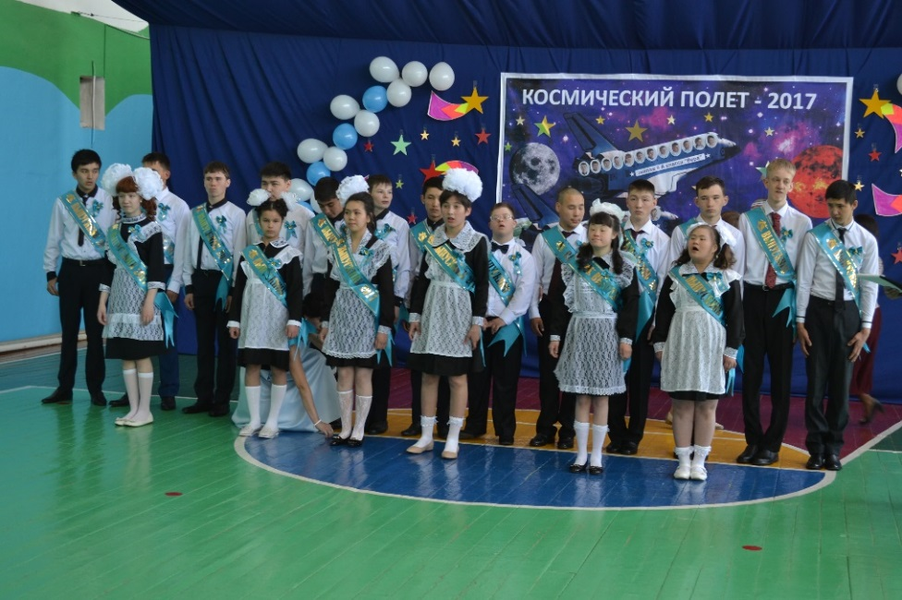
Последний школьный звонок – радостное событие для всех учащихся, но особенно волнующей праздничная линейка стала для выпускников. И не удивительно, ведь восхищенные взгляды младших школьников, родителей и учителей в этот день принадлежали только им, а прощальный звон колокольчика только для них звучал по-особенному. Эмоции лились через край, было трудно подобрать слова. Последний школьный звонок, символизируя расставание с детством, проводил выпускников в долгую и интересную дорогу. Школьные годы, надеемся, навсегда останутся в их памяти светлым пятном. Мы верим, что наших выпускников будет сопровождать крепкая школьная дружба, а добрые и мудрые советы их педагогов-наставников будут помогать в преодолении жизненных трудностей.
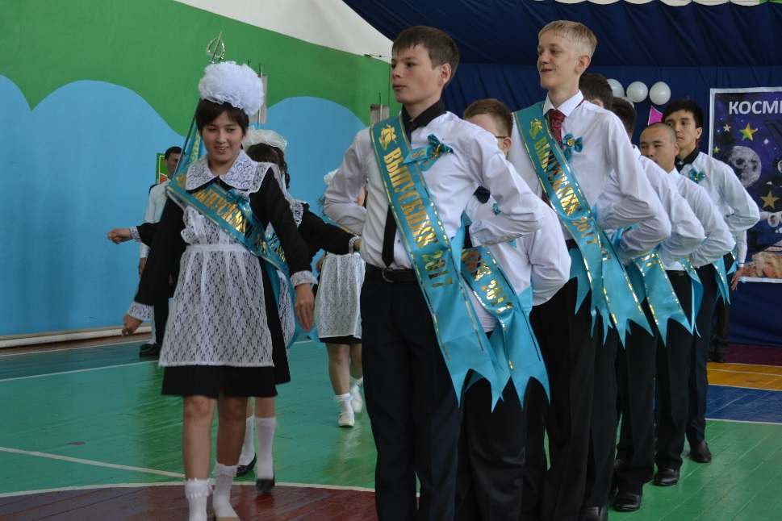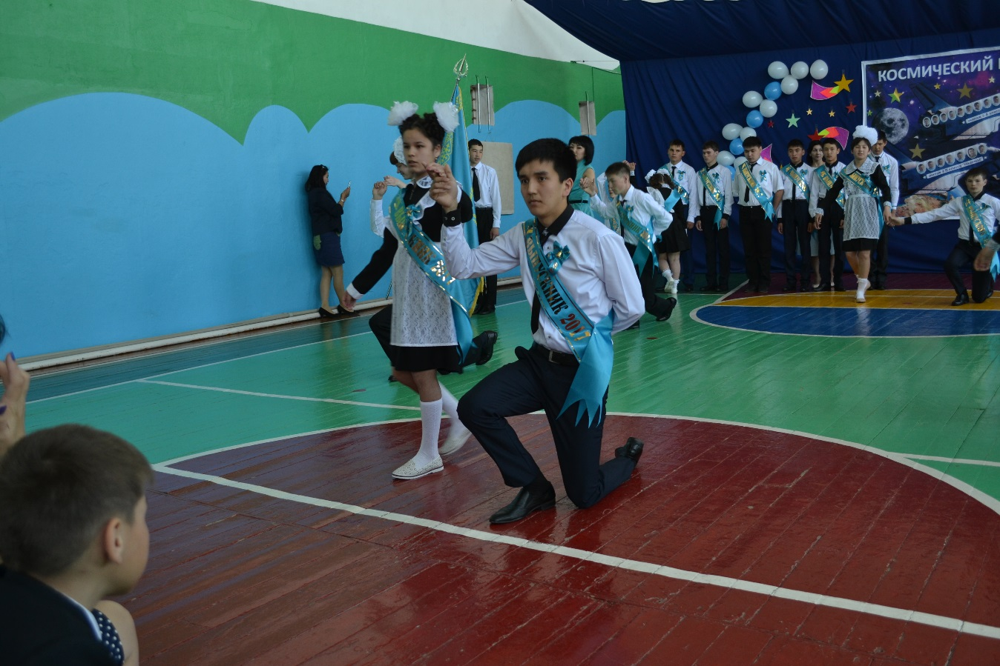
Последний школьный звонок в ОСКШИ №1 прозвучал 25 мая. В этот день наши ребята одели в последний раз школьную форму и белые фартуки. Мероприятие носило название «Космический полет – 2017»: корабль будущих выпускников по сценарию посещал планеты педагогов разных циклов и отделений. Приглашенным гостем стала Избасарова Балым Сабетовна – руководитель управления образования Акмолинской области. Она произнесла слова напутствия, пожелала детям безоблачного будущего и успехов во всех начинания. В торжественной обстановке в форме творческих, вокальных и танцевальных номеров выпускники от всего сердца поблагодарили своих педагогов за приобретенные знания, за заботу, за понимание и за поддержку.
Итогом мероприятия стал запуск воздушных шаров в небо – красивая добрая традиция, когда улетающие ввысь шары символизируют уходящее детство…

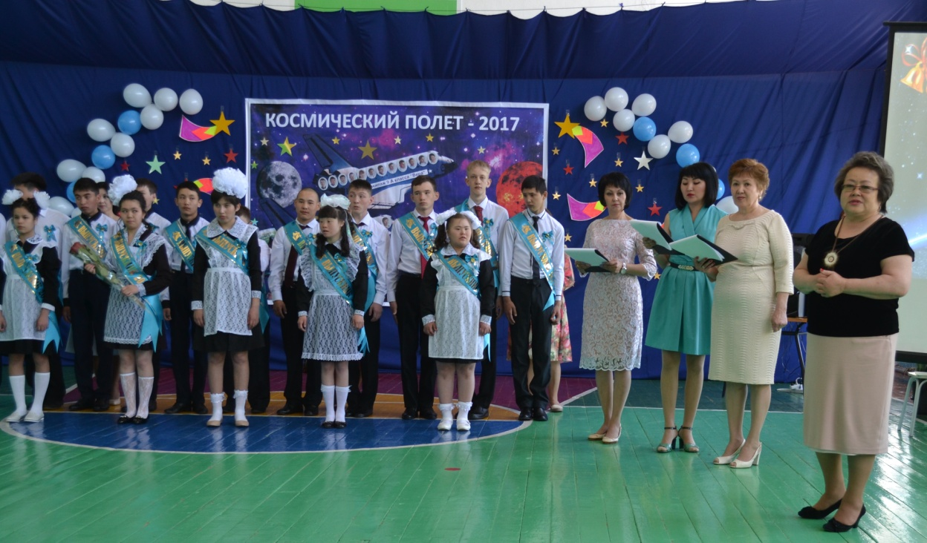
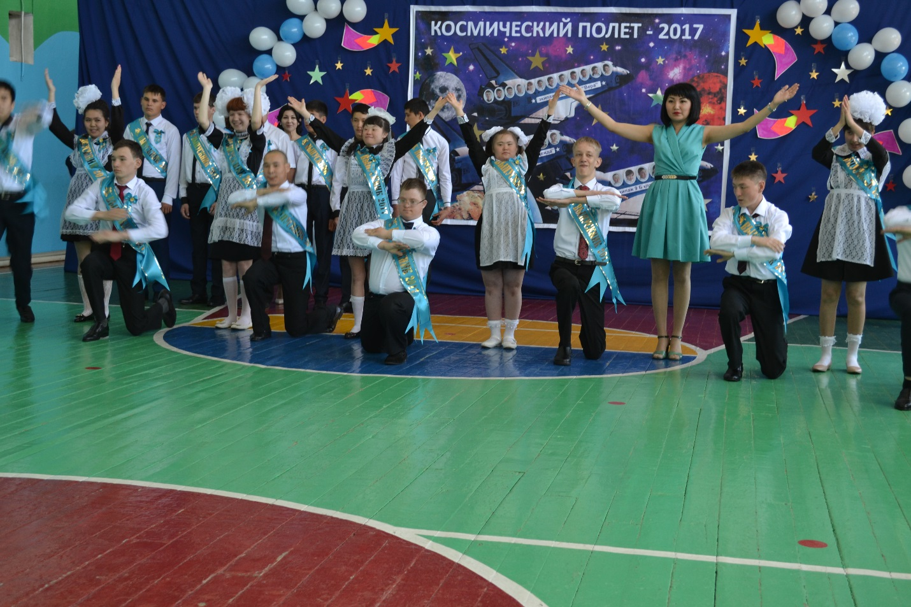

В добрый путь, выпускник!

Окончание школы – один из самых волнующих моментов нашей жизни. Позади беззаботное детство, шумные перемены, невыученные уроки. Начинается взрослая жизнь. Выпускной вечер – это праздник, которые запоминается на всю жизнь. Это один из самых красочных, теплых и массовых праздников в ОСКШИ №1.
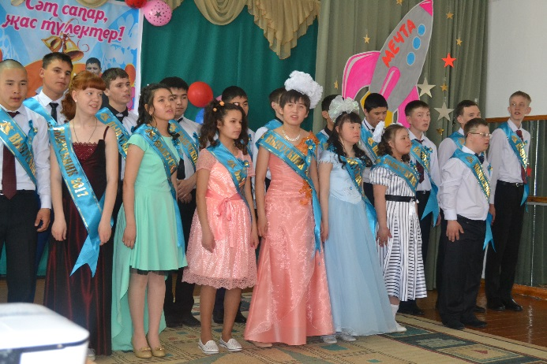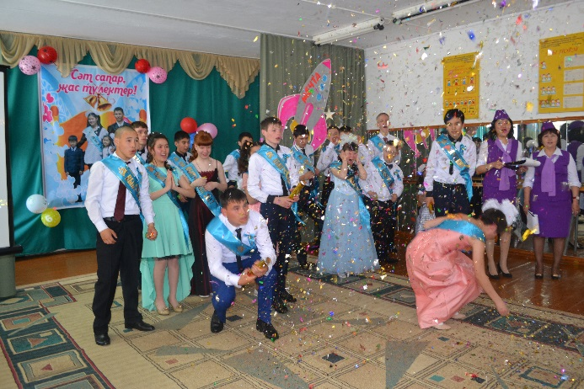
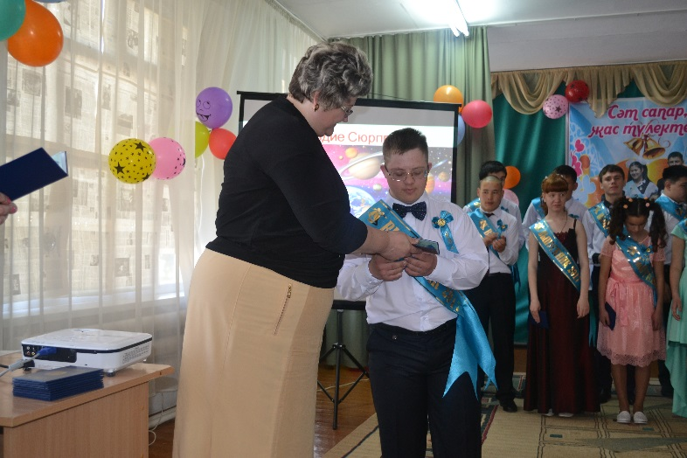
Для учащихся нашей школы он состоялся 25 мая. Юноши в белых рубашках и строгих костюмах, девушки в бальных платьях, красивые и нарядные родители и учителя и много других гостей собралось в праздничном зале. Каждый из них понимал, что впереди выпускников ждет жизнь, которая преподносит свои уроки. Хочется верить, что эти уроки жизни для ребят будут всегда легкими и познавательными.
Выпускников поздравила директор школы Бурдинская О.В. Она пожелала ребятам всего доброго, ярких успехов на избранном попроще. А затем под бурные аплодисменты в торжественной обстановке каждому вручила аттестат.

В добрый путь, выпускники! Вы получили один из самых важных документов в вашей жизни. Вы сделали еще один шаг во взрослую жизнь. Пусть осуществляются все ваши мечты! Удачи вам!

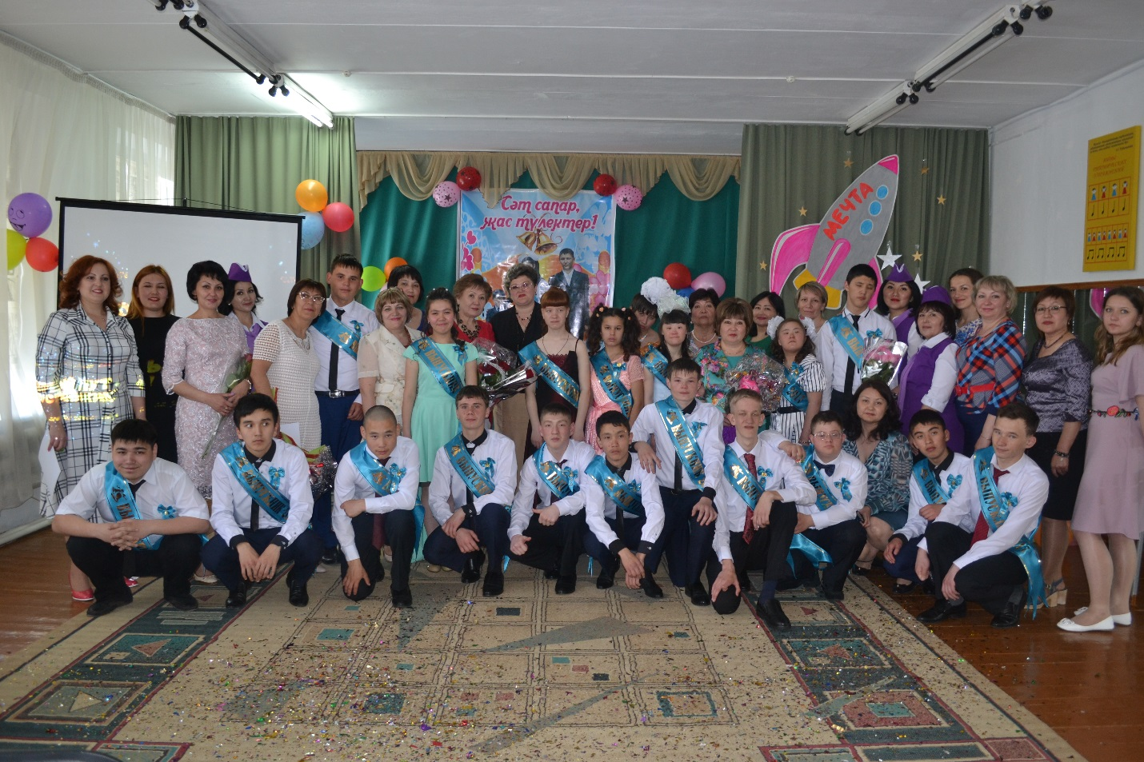




Участие наших педагогов в VII Международной Ярмарке педагогических инноваций

17 мая во дворце культуры Кокшетау НЦПК «Өрлеу» была проведена VII Международная Ярмарка педагогических инноваций. В соответствии с Положением о проведении данного мероприятия наша школа подготовила банер с информацией о направлениях творческих проектов.
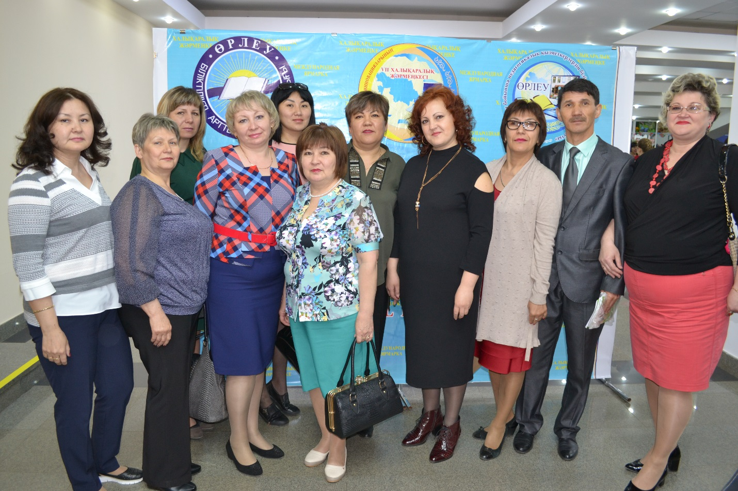
Уже не первый год педагоги школы принимают активное участие в работе Ярмарки, в этом году представлены 34 проекта. Авторские работы в виде УМК, рабочих тетрадей по предметам, методических пособий, теорического материала, логопедических альбомов, видео презентаций. В проектах отражен инновационный опыт в сфере обучения и воспитания детей с интеллектуальными нарушениями. Мастерство педагогов школы оценено по достоинству:
- УМК, разработанный учителем русского языка и чтения Хохловой А.В., заслужил самую высокую награду - Золотой сертификат участника VII Международной Ярмарки педагогических инноваций;
- Директор школы Бурдинская О.В. награждена Почетной грамотой «За вклад в развитие образования»;
- Заместитель директора по УВР Сероштанова О.М. получила Грамоту, как лучший координатор.
Заместитель руководителя Управления образования Акмолинской области Ковалева О.Н., выступая с поздравлениями педагогам, отметила, что участие в Международной Ярмарке педагогических инноваций, является гарантом присвоения квалификационных категорий педагогов.
Поздравляем наших педагогов! Желаем творческих успехов и новых гениальных идей!
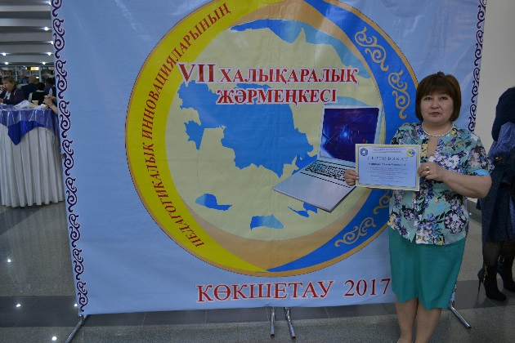
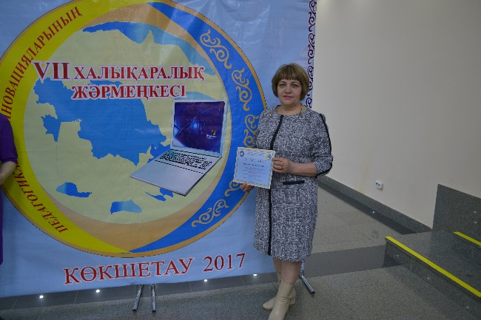

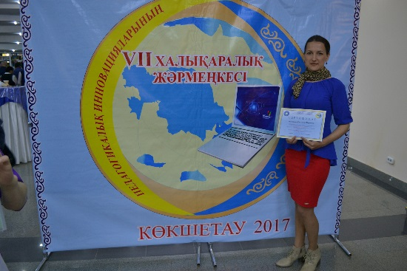
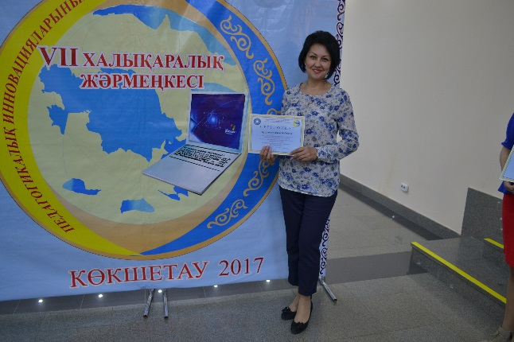
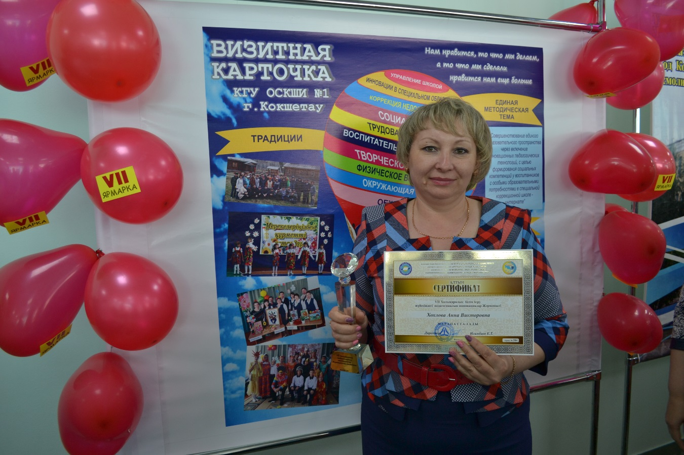

Поездка в Экопарк
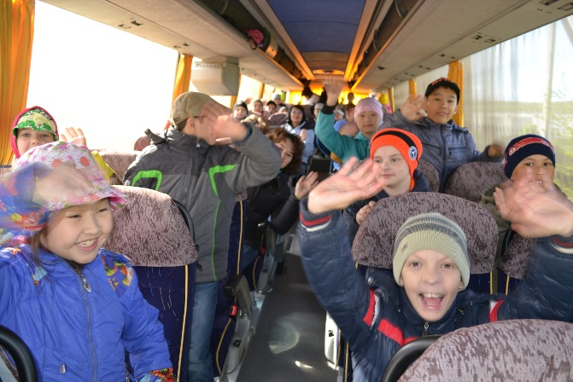
19 мая учащиеся школы совершили незабываемое путешествие в Экопарк. Мы в первый раз побывали там, но наша поездка была так увлекательна и так насыщена позитивными эмоциями, что нам всем очень хочется верить, что это станет нашей доброй традицией! Впрочем, обо всем по порядку…
Выехали мы, а это учащиеся начального и старшего звена школы, на двух комфортабельных автобусах. И поскольку Экопарк находится совсем не далеко от города, дорога не заняла много времени, и буквально через 30 минут мы уже были на месте.
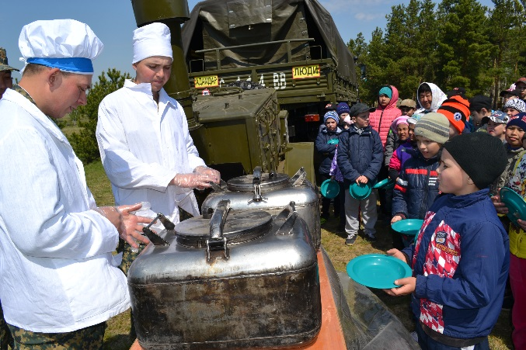
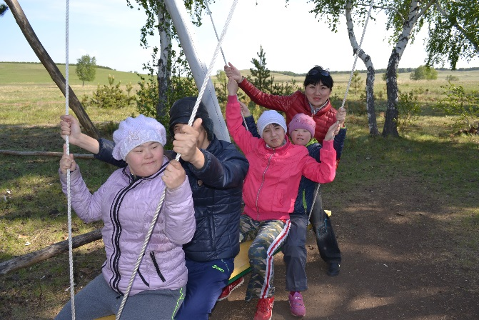
Экопарк представляет собой организованную зону для отдыха на любой вкус. Здесь спортивные и игровые площадки, беседки, качели, и главным дополнением всего этого является чистый лесной воздух. Наши педагоги организовали увлекательные занятия для детей по интересам и по возрасту. Мы бегали, прыгали, соревновались, качались, танцевали, гуляли и просто дышали свежим воздухом. А когда очень проголодались, то попробовали кашу, сваренную в настоящей военно-полевой кухне. И раздавали детям ее самые настоящие военные!
Хочется сказать огромное спасибо всем, кто совершенно безвозмездно оказал помощь в организации этого мероприятия! Спасибо ДКНБ Касенову С.С., командиру воинской части №5510 Темирканову Р.К., ТОО «Круиз» -директору Черткову Н.Н. и зам. директора Сериковой Е.В. Благодаря Вам этот день для нас стал незабываемым!
Итоговый педагогический совет
31 мая в ОСКШИ №1 состоялся плановый педагогический совет. Директор школы Бурдинская О.В. подвела итоги оконченного учебного 2016-2017 года. Она кратко осветила важные моменты за весь прошедший период, прокомментировала со своей точки зрения полученные результаты и намеченные цели. Ее доклад дополнили заместили директора по учебной работе Сероштанова О.М. и заместитель директора по воспитательной работе Дзариева Н.П.
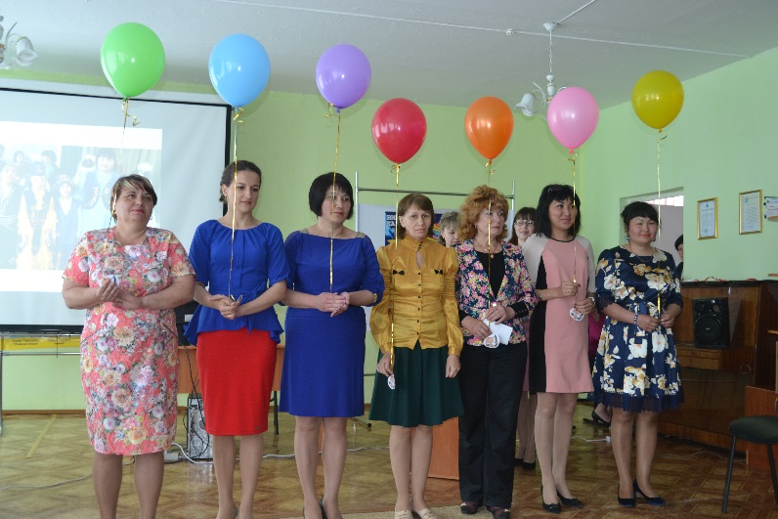
Но ключевым и наиболее ожидаемым моментом для всех было подведение итогов общешкольного конкурса «Урок года 2016-2017»/«Самоподготовка года 2016-2017». Не только конкурсанты, но и весь педагогический состав с нетерпением ждал оглашения результатов. И так, места распределились следующим образом:
Учителя:

1 место – Жусупова О.Д.
2 место – Вафина А.И.
3 место – Яковлева Е.Н.
Номинация «В лучах здоровья» - Шарипов Д.Е.
Номинация «Смелый ход» - Гуральник А.В.
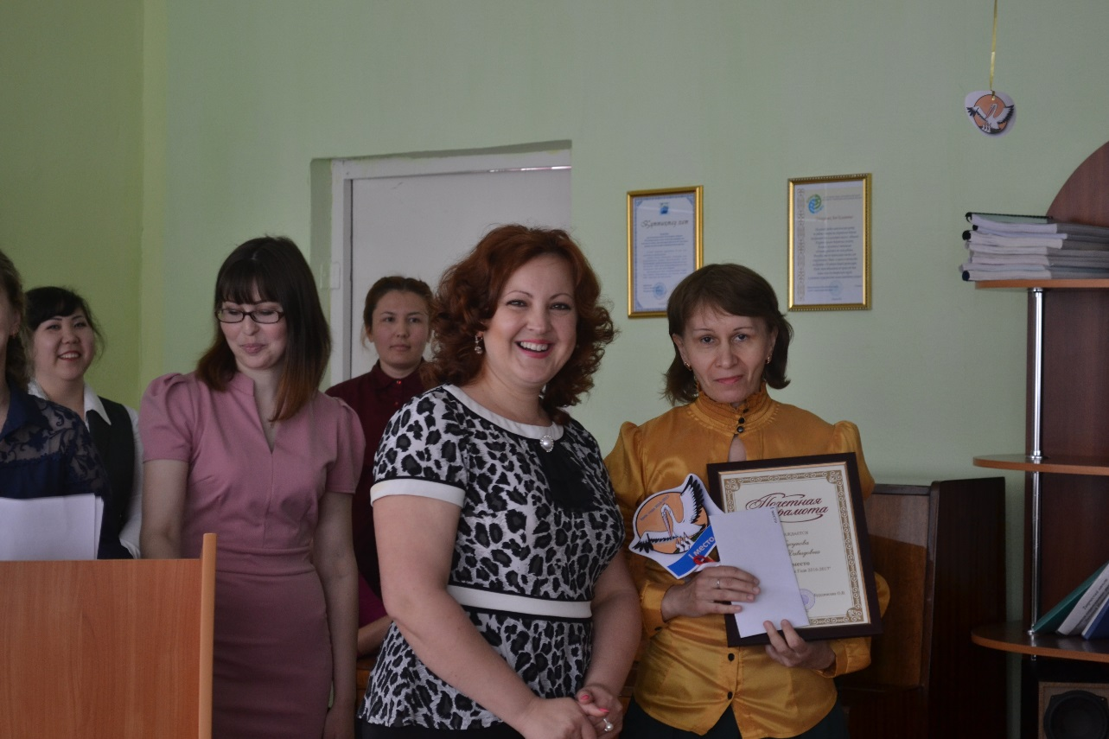

Воспитатели:

1 место – Жамбаева А.М.
2 место – Токтобулатова А.Т.
3 место – Пахомова О.А.


День защиты детей

Многие помнят то неподдельное чувство истинного детского счастья – начало долгожданных каникул, день защиты детей, рисунки мелками на асфальте. Кто кого и от кого должен защищать – совершенно было непонятно тогда для нас, детей, да и нынешнее подрастающее поколение вряд ли волнует. Но ощущение праздника, безусловно, самое всеохватывающее!
День защиты детей, приходящийся на первый день лета – один из самых старых международных праздников, его отмечают во всем мире с 1950 года. Этот праздник, прежде всего, напоминание взрослым о необходимости соблюдения прав детей на жизнь, на образование, отдых и досуг, на защиту от физического и психологического насилия.
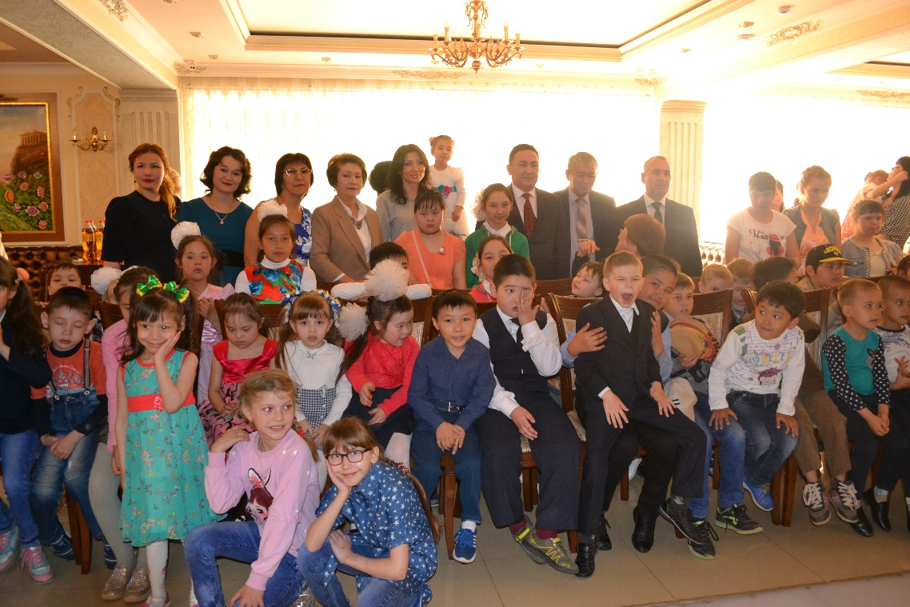
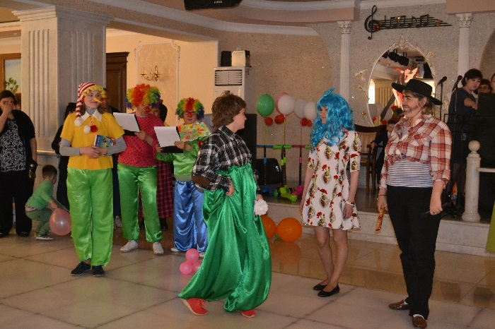
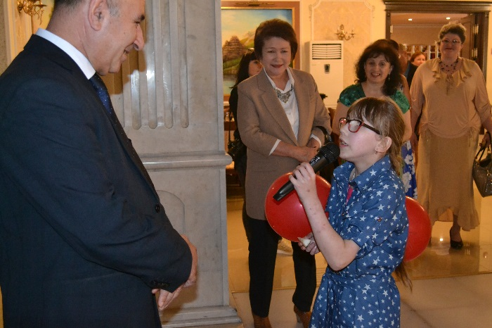
День защиты детей традиционно отмечается проведением различных мероприятий, цель которых – привлечь внимание к положению детей всего мира. Не осталась в стороне и наша школа. В этот день воспитанники ОСКШИ №1 были приглашены в ресторан «Ани» его владельцем Нориком Ашотовичем Магламяном. Здесь было всё, что так любят дети: сладости, веселая музыка, увлекательные игры, сказочное представление со смешными клоунами. Ребята с Буратино и Мальвиной отправились на поиски потерявшегося волшебного ключика. По пути им встретились забавный Карлсон, хитрые лиса Алиса и кот Базилио, королева страны Рисовандии и злой Карабас-Барабас. Неописуемому детскому восторгу не было предела!
Приглашенными гостями мероприятия стали сотрудники ДКНБ, депутатский корпус городского маслихата и первый заместитель председателя Акмолинской области филиала партии «Нұр Отан» Бекмагамбетов Г.М., которые преподнесли ребятам в качестве праздничного подарка самокаты и спортивный инвентарь.
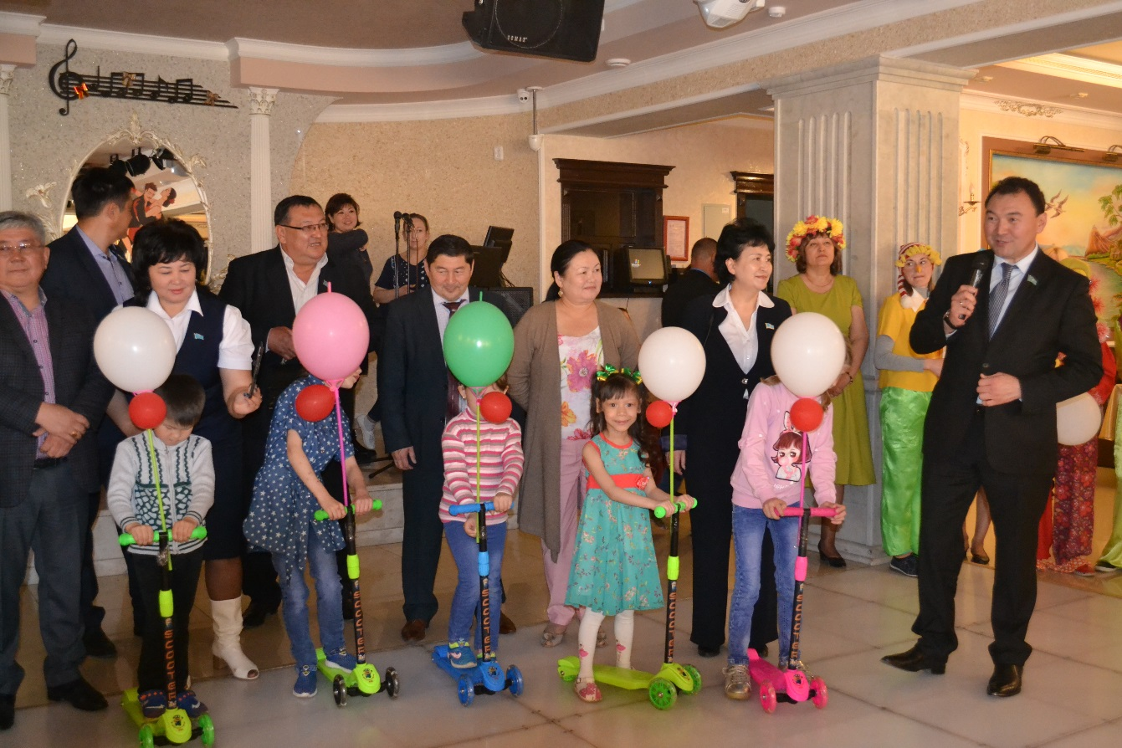

Пришкольная площадка «Фантазёры»

Лето - это долгожданная пора для каждого школьника. Ребята с нетерпением ждут эти счастливые 90 дней, когда об уроках можно будет надолго забыть. Но вот наступает этот вожделенный период, ребенок первые несколько дней просто наслаждается бездельем, а затем его утомляет скука. Некоторые родители во время летних каникул не могут организовать полноценный отдых для своих детей, потому что чаще всего заняты работой.
Им в помощь с 29 мая по 9 июня на территории ОСКШИ №1 была организована пришкольная площадка «Фантазеры», где дети находились под присмотром воспитателей, были накормлены и весело проводили время с 8.30 до 17.00. В соответствии с возрастными критериями 25 наших воспитанников, пожелавших посещать пришкольную площадку, были поделены на 2 отряда – дошкольники именовали себя «Сороконожками», ребята постарше назвали свой отряд «Улыбка».
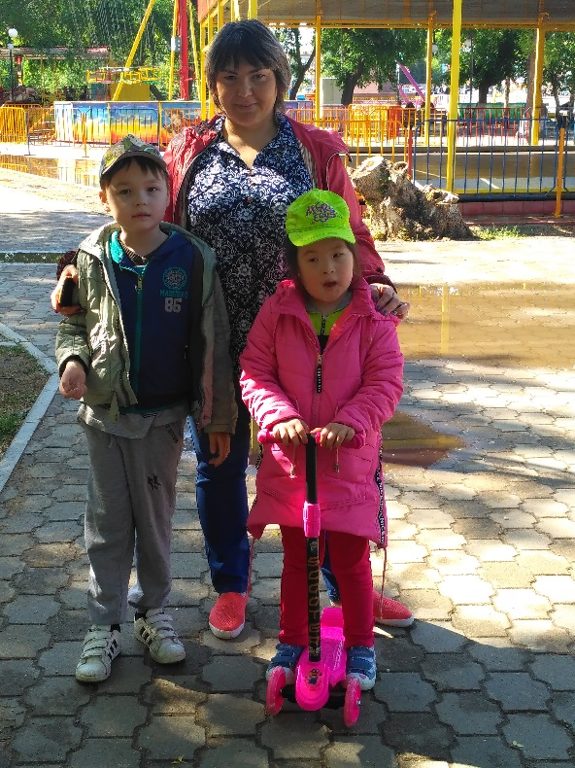
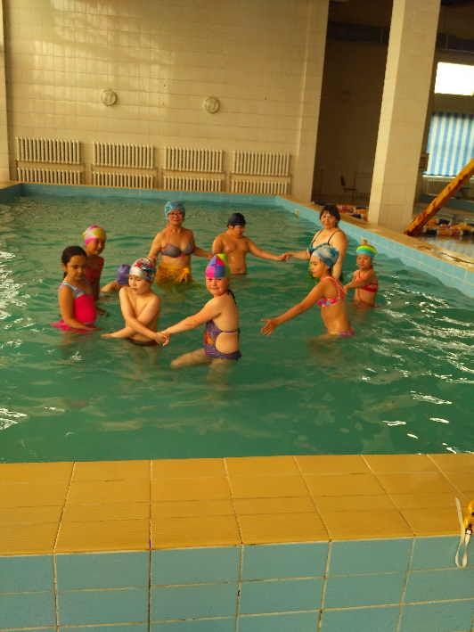
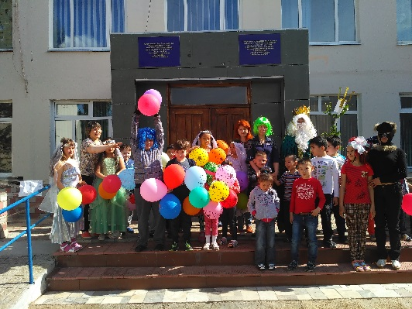
Цели, которые ставили воспитатели перед собой на этот период, - максимальным образом задействовать ребят для организации досуга, развлечение и оздоровление детей. Они продумали различные формы работы и запланировали ежедневные мероприятия для веселого времяпрепровождения: конкурс бантиков, «Путешествие в царство Нептуна», посещение бассейна ДС «Бурабай», экскурсии по городу, поездка в Экопарк, просмотр театрализованных представлений в Русском драмтеатре, «Веселые старты» и многое другое. Хочется верить, что пребывание ребят в лагере было увлекательным и запоминающимся!
